DATAREON Platform заняла первое место в общем рейтинге российских платформ для интеграции данных и приложений TAdviser
Российский разработчик ПО для автоматизации интеграции приложений и управления данными занял лидирующие позиции специализированного рейтинга поставщиков TAdviser.
Данное исследование было инициировано с целью выявления универсальных комплексных платформ для интеграции данных и приложений среди российских разработок.
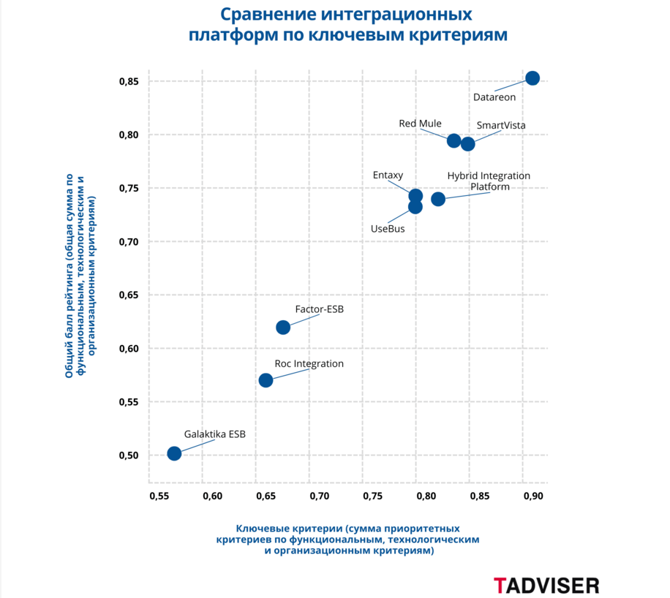

Основной гипотезой, которую проверяли аналитики TAdviser, было присутствие на рынке зрелых интеграционных платформ, способных заменить решения ушедших глобальных игроков.

Комплексное масштабируемое low-code решение DATAREON Planform заняло уверенное первое место в рейтинге по общей сумме баллов функциональных, технологических и организационных критериев.
«Такая высокая оценка продукта со стороны аналитиков TAdviser стала для нас еще одним подтверждением того, что функциональность и в целом уровень развития нашего продукта – лучшие на российском рынке и совершенно не уступают западным аналогам, а в некоторых моментах их превосходят.
Несмотря на это, мы не останавливаемся на достигнутом и продолжаем активно развивать DATAREON Platform как функционально, так и технологически, на основании потребностей российского рынка, с учетом мировых трендов в области решений для интеграции приложений и управления данными», - отметил директор по инновациям и разработке DATAREON Максим Власов.

Компания DATAREON также вошла в тройку лидеров по объемам продаж - 181 млн. руб., в которые включен как лицензионный доход, так и доход от продажи услуг технической поддержки.
«Став также лидером по организационным критериям анализа, особо хочется отметить наши достижения в количестве выполненных проектов, которое продолжает постоянно расти как на территории России, так и за ее пределами. Мы рады, что клиенты уверенно выбирают наше решение, а наш масштаб и география проектов постоянно увеличиваются», - заключил генеральный директор DATAREON Алексей Тимашов.

Помимо количества реализованных проектов в состав организационных критериев также вошли такие параметры, как: наличие развернутой документации на русском языке, возможность обучения и сертификации специалистов, а также развитая система технической поддержки.
Полный материал по рейтингу: Российские платформы для интеграции данных и приложений. Рейтинг TAdviser

DATAREON — ведущий российский разработчик программного обеспечения, специализирующийся на решениях для автоматизации интеграции приложений и управлении данными. Более 700 компаний в 16 странах мира уже используют решения DATAREON.
Продукты компании ориентированы на решение следующих бизнес-задач: управление мастер-данными (MDM, НСИ), построение корпоративных хранилищ данных (EDW), интеграция приложений (ESB, MQ), обработка и управление качеством данных (ETL, DQ) и многих других.
Внедрением решений DATAREON занимается распределенная партнерская сеть – команда сертифицированных профессионалов, обладающих большим опытом.
Весь состав ТОП-менеджмента и собственники компании являются резидентами РФ. Решения компании и их компоненты не используют импортозависимых технологий, входят в единый государственный реестр отечественного программного обеспечения и отличаются использованием самых современных технологий разработки, гибкой параметризацией и богатой функциональностью.

